Ускоренные электроны и магнитная турбулентность в корональных петлях
Н.А. Емельянов¹, Вл.В. Кочаровский¹,
¹Институт прикладной физики им. А.В. Гапонова-Грехова Российской академии наук,
Нижний Новгород, Россия
Обоснована возможность инжекции в корональную арку электронов с энергией до $\sim 1 ГэВ$ и генерации ими мелкомасштабной магнитной (вейбелевской) турбулентности, ведущей к доминированию аномальной электронной проводимости над столкновительной.
Автомодельным решением МГД уравнений показано, что ускоренные (убегающие) электроны создаются в неоднородном магнитном поле петли альфвеновскими импульсами, возбуждаемыми конвекцией в её хромосферном основании (Рис. 1а).
На основе аналитического решения уравнений Власова-Максвелла для слабо столкновительной плазмы установлены свойства кинетической неустойчивости вейбелевского типа и дано описание её нелинейного насыщения, взрывной эволюции и трансформации спектра из коротковолновой в длинноволновую область (Рис. 1б).
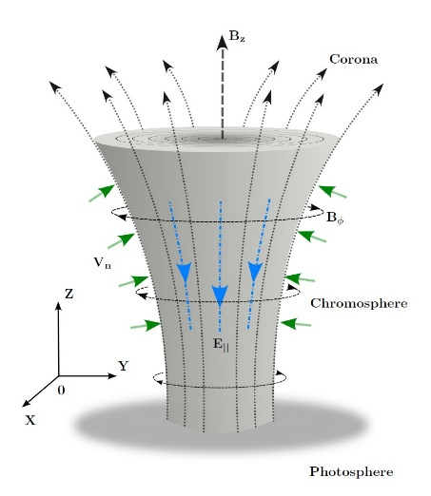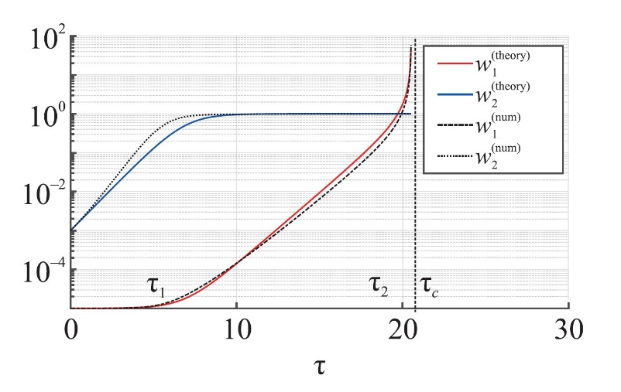
(а)
(б)
Рис. 1. а) Схематичное изображение хромосферного основания корональной петли. Черными стрелками показаны силовые линии магнитного поля В, синими - ускоряющего электрического поля Е|| , зелеными - нормальная компонента скорости плазмы V_{n}. б) Эволюция нормированной плотности энергии $w$ длинноволновой (красная кривая) и коротковолновой (синяя) магнитной турбулентности. Сравнение типичных квазилинейного численного расчета и приближенного аналитического решения; τ_{1,2} – времена развития коротко- и длинноволновой турбулентности.
1. Emelyanov N.A., Kocharovsky V.V. Alfven pulse at chromospheric footpoints of magnetic loops and generation of the super-Dreicer electric field. Solar Physics 2025, 300:28 (15 p.)
2. Emelyanov N.A., Kocharovsky V.V. Explosive Growth of Large-Scale Magnetic Fluctuations due to Particle Scattering on Developed Small-Scale Weibel Turbulence in a Magnetoactive Plasma. JETP Letters 2025, 122 (2), 71-78.
3. Emelyanov N.A., Kocharovsky V.V. Collisional Mechanism of Expanding Wavenumbers Range
of Weibel-Type Instability in Magnetoactive Plasma. Plasma Phys. Rep. 2024, 50 (2), 199–205.
4. Emelyanov N.A., Kocharovsky V.V. Weibel instability in the presence of an external magnetic field: analytical results. Radiophys. and Quantum Electronics 2024, 66 (9), 664-678.
Работа выполнена в рамках грантов РНФ № 22-12-00308 и № 21-12-00416, а также гранта фонда развития теоретической физики и математики БАЗИС № 24-1-1-97-5.
ПФНИ 1.3.7.4. Солнце и околоземное космическое пространство, солнечно-земные связи.

